

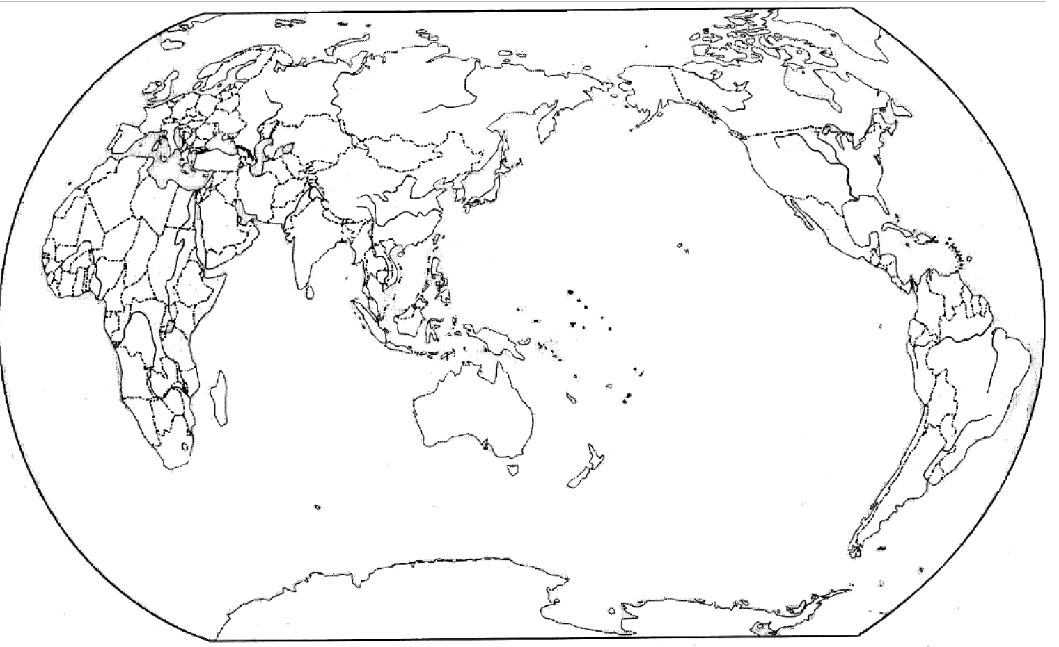



**热带雨林气候**

**热带沙漠气候**

**亚热带季风和季风性湿润气候**

**热带季风气候**

**地中海气候**

**热带草原气候**

**温带季风气候**

**温带海洋性气候**

**温带大陆性气候**